Pâtes sauce ricotta
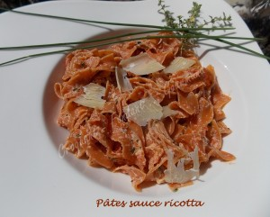 Pour 2 ou 3 croquants-Gourmands:
- 250 g de pâtes Pomodoro pour moi
- un bouquet de tiges de ciboulette
- 500 g de tomates mûres
- 125 g de ricotta
- quelques tiges de thym citron
- 2 grosses càs de parmesan
- Huile d'olive
- sel & poivre du moulin
Laver, sécher et ciseler finement les tiges de ciboulette.
Ébouillanter les tomates, les peler, les épépiner puis les concasser finement au couteau.
Mettre un filet d'huile d'olive dans une poêle et y ajouter la ciboulette hachée ainsi que la concassée de tomates.
Laisser revenir en remuant à feu vif pendant 2 ou 3 minutes.
Ajouter la ricotta et les feuilles de thym citron.
Mélanger sur le feu pendant une minute, saler et poivrer puis réserver au chaud.
Mettre une grande quantité d'eau à bouillir. Ajouter les pâtes et du gros sel et laisser cuire "al dente" en remuant de temps en temps pendant le temps indiqué sur le paquet.
Égoutter les pâtes immédiatement puis ajouter la sauce chaude en remuant.
Incorporer enfin le parmesan râpé.
Servir aussitôt dans des assiettes chaudes avec quelques copeaux de parmesan.

